Общее описание проекта
Основные показатели эффективности магазина детских вещей:
- Ежемесячная прибыль = 113 530 рублей;
- Рентабельность = 20,7%;
- Окупаемость = 12 месяцев.
Общая информация:
- Население города: 300 тыс. чел.;
- Месторасположение точки: центр города, 2-ой этаж крупного торгового центра, торговая площадь 60м2.;
- Тип собственности: аренда;
- Режим работы: 9:00 – 20:00;
- Количество рабочих мест: 6 человек;
- Источники финансирования: собственные средства - 500 тыс. руб.; заемные средства (кредит) - 900 тыс. руб.
Перечень стартовых затрат:
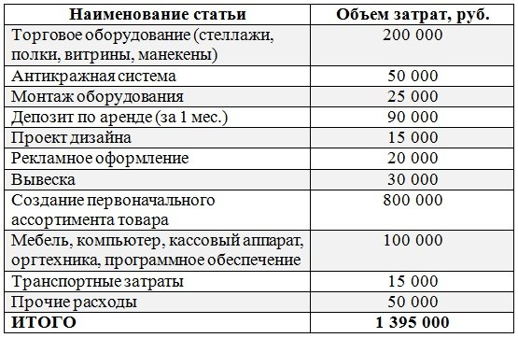
Общее описание предприятия
Организационно-правовой формой магазина детской одежды будет индивидуальное предпринимательство. Для торговли детскими товарами установлен код ОКВЭД 52.42.1.
В качестве системы налогообложения выбран единый налог на вмененный доход (ЕНВД). Размер налога будет рассчитываться по формуле: 15% * (1800 (базовая доходность) * кв.м)*k1*k2. Коэффициент k2 для розничной торговли детскими товарами на территории Ульяновской области равен 0,43. Общая сумма налога для помещения площадью 60м2 будет равна 10 936 рублей в месяц.
В настоящий момент начата практическая деятельность по реализации проекта:
- Произведена регистрация индивидуального предпринимательства в ИФНС;
- Заключен предварительный договор аренды помещения площадью 60м2 на 2-ом этаже в крупном торговом центре. Стоимость аренды в месяц – 90 тыс. рублей;
- Подобран примерный ассортимент товаров нашей торговой точки.
Магазин будет работать в режиме самообслуживания. Режим работы планируется установить с 9:00 до 20:00 часов.
Планируемое штатное расписание организации:
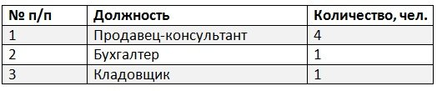
Для продавцов-консультантов будет установлен график работы 2/2.
Функцию администратора будет выполнять руководитель проекта.
Описание продукции и услуг
Ассортимент торговой точки можно представить в виде диаграммы:
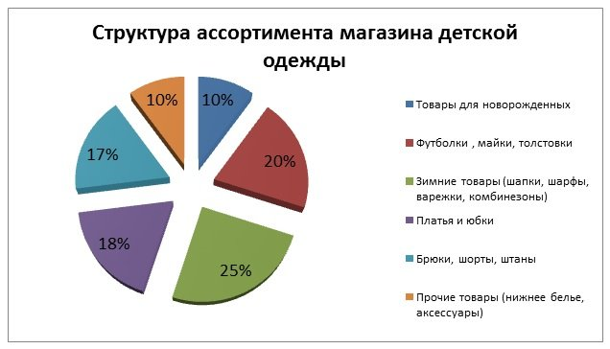
Помимо обычных товаров, в нашем магазине будут продаваться детские вещи таких известных брендов, как: Adams kids, Bon Веве, Disney, Adidas, Mexx, Zara и многие другие.
Наценка на одежду в среднем будет составлять не менее 100%.
Основное оборудование, необходимое для работы включает:
- Витрины;
- Полки;
- Вешалки;
- Стеллажи;
- Детские манекены;
- Зеркала;
- Мебель (диваны, стулья);
- Система защиты от кражи товаров;
- Кассовый аппарат и компьютер.
Отличительные преимущества нашего товара перед товарами конкурентов:
- Одежда для самых маленьких будет только натуральной и экологически чистой;
- Вся одежда будет поставляться от ведущих производителей и сопровождаться сертификатами качества, что исключает появление на полках магазина товаров подпольных производств;
- Большой ассортимент красивой детской одежды для самых разных возрастов, зимняя и летняя коллекция;
- Гибкая система скидок и регулярное проведение акций на одежду для детей.
План маркетинга
Посещаемость магазина будет обеспечена по следующим основаниям:
- Магазин будет располагаться в крупном торговом центре с большим потоком покупателей;
- На том же этаже, где планируется открыть магазин детской одежды, уже работает магазин игрушек, который посещают много родителей. Это обеспечит дополнительный поток посетителей в наш магазин;
- Рядом с торговым центром расположен детский сад и школа, что тоже принесет дополнительных клиентов.
Для раскрутки (продвижения) точки продаж планируется:
- Реклама в средствах массовой информации (газета, журналы, ТВ, радио);
- Реклама на транспорте (маршрутках);
- Перетяжки, баннеры, биллборды;
- Раздача листовок, флаеров, расклейка объявлений.
Всего на данные мероприятия планируется затрачивать ежемесячно около 20 тысяч рублей.
Конкуренты
В торговом центре, помимо нас, уже работают три магазина с похожим ассортиментом товаров. Проведем сравнительный анализ сильных и слабых сторон наших конкурентов:
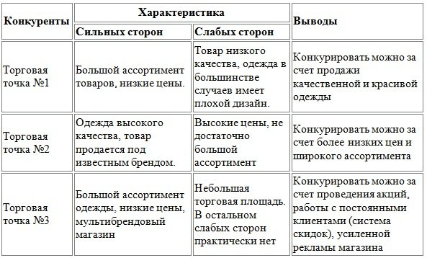
Перед тем, как рассчитать ориентировочную выручку, определим так называемую емкость рынка.
Посещаемость торгового центра в среднем составляет 7 тысяч человек в день, это 4-5 тыс. в будни и 9-10 тыс. в выходные дни. 70% из этого количества людей женщины, из них 20% являются мамочками, готовыми совершить покупку. Переводя проценты в количество потенциальных покупателей получается 980 людей в день. А так называемый «средний чек» при посещении магазинов детской одежды составляет около 1000 рублей.
Умножив 1000 рублей на 980 чел. получаем 980 000 рублей. Так как в нашем торговом центре расположены еще 3 конкурента, то потенциальная сумма выручки на каждый магазин составляет 245 000 рублей.
При этом не все мамы, которые посетили наш магазин, готовы купить товар сразу. Обычно процент покупки составляет всего 10%. Итого потенциально возможная выручка нашего магазина составляет 24 500 рублей в день.
Тем не менее, в торговле детской одеждой существует сезонность продаж. Её пик приходится на осень-зиму, а спад в продажах наблюдается в весенне-летний период.
Представим планируемый помесячный график движения выручки:
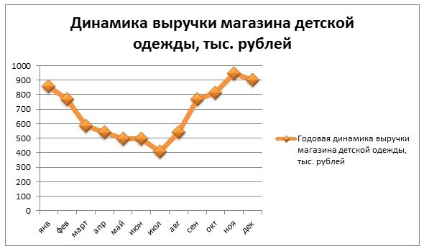
При расчетах прибыльности и рентабельности магазина детской одежды в финансовой части бизнес-плана, мы будем исходить из планируемой годовой выручки – 8,1 млн. в год
Производственный план
Заказ партии детской одежды будет проходить как через сайт, так и с выставочных залов оптовых организаций. Доставка товаров до нашего склада будет осуществляться силами транспортных компаний.
Для создания широкого ассортимента товаров планируется выделить денежные средства в сумме 800 тысяч рублей.
Для товарных запасов будет использоваться складское помещение площадью 15м2.
Планируемое штатное расписание магазина детской одежды:
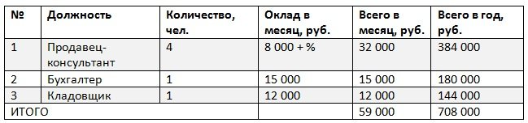
К работникам будут предъявляться следующие требования:
- Продавцы – девушки в возрасте от 20 до 35 лет;
- Умение общаться с покупателями;
- Опыт в продажах (приветствуется).
Календарный план
Перечень мероприятий по открытию бизнеса и их стоимость представлены в виде таблицы:
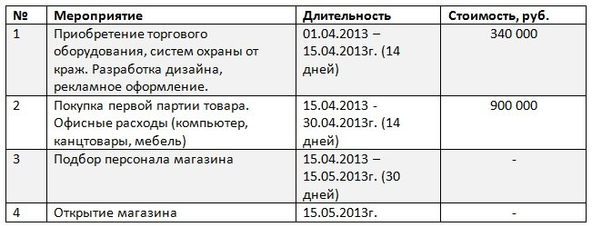
Итого для запуска проекта понадобится 45 дней и 1,24 млн. рублей.
Финансовый план
Для открытия магазина детской одежды понадобятся инвестиции в размере 1,4 млн. рублей. Из них собственные средства составляют 500 тыс. рублей и заемные (банковский кредит) 900 тыс. рублей.
Основными ежемесячными расходами индивидуального предпринимателя, будут являться материальные затраты (более 50%), то есть приобретение товара с последующей перепродажей.
Помимо материальных затрат большими расходами предпринимателя будет уплата страховых взносов в ПФР и ФСС: 212,4 тыс. рублей в год за работников и 36 тыс. руб. в год за ИП.
Полный перечень всех затрат, а также расчет валовой и чистой прибыли представлен в таблице – прогноз доходов и расходов:
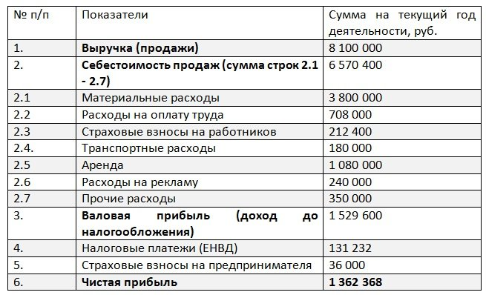
Чистая прибыль по итогам годовых продаж составит 1,36 млн. рублей.
Рентабельность магазина детской одежды =20,7%
Окупаемость проекта = 1 год
Подводя итоги, следует отметить, что торговля детской одеждой, несмотря на высокую конкуренцию, является прибыльным направлением бизнеса. Короткий срок окупаемости инвестиций, в совокупности с хорошими показателями доходности, делают данный бизнес привлекательным для многих частных инвесторов.

